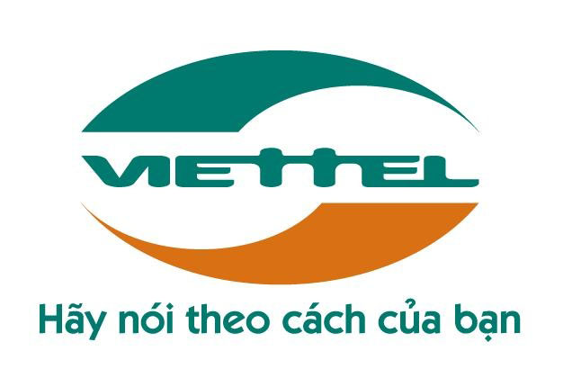

TẬP ĐOÀN VIỄN THÔNG QUÂN ĐỘI

QLCTKT / Vsmart
TÀI LIỆU MÔ TẢ YÊU CẦU
THAY ĐỔI NÂNG CẤP

Mã hiệu dự án: VTN_QT06_16001_QLCTKT
Mã hiệu tài liệu:

Hà Nội, 8/2021
BẢNG GHI NHẬN THAY ĐỔI

*A – Tạo mới, M – Sửa đổi, D – Xóa bỏ
Ngày  thay đổi | Vị trí  thay đổi | A*  M, D | Nguồn gốc | Đầu mối KH | Mô tả thay đổi | Ghi chú
8/2021 | Yêu cầu thay đổi | A | Theo PYC của đơn vị nghiệp vụ | DuNV3 | Theo nội dung tài liệu

MỤC LỤC
1 YÊU CẦU THAY ĐỔI 1 5
1.1 Nguồn gốc thay đổi 5
1.2 Đánh giá tính cần thiết và giá trị mang lại 5
1.2.1 Tính cần thiết 5
1.2.2 Giá trị mang lại 5
1.3 Nội dung thay đổi 5
1.3.1 Mô tả chung về yêu cầu thay đổi 5
1.3.2 Mô tả thay đổi về luồng nghiệp vụ 5
1.3.3 Mô tả thay đổi về CSDL 6
1.3.4 VSMART 6
1.3.5 QLCTKT 7
1.3.6 GNOC 8
2 Điều kiện đảm bảo 8
2.1.1 Điều kiện đảm bảo cần khách hàng đảm bảo 8
2.1.2 Điều kiện đảm bảo cần bên thứ 3 đảm bảo 8
2.1.3 Điều kiện đảm bảo trong nội bộ TTPM 8

TRANG KÝ

Người lập: <Ngày>

Người xem xét: <Ngày>
<Chức danh>

Người xem xét: <Ngày>
<Chức danh>

Người phê duyệt: <Ngày>
<Chức danh>

YÊU CẦU THAY ĐỔI 1

Nguồn gốc thay đổi
Theo PYC của đơn vị nghiệp vụ PYC 3942174 - PYC622/PYC-BQLDAHTVT -nâng PM GNOC,VSMART để xử lý vướng mắc khi thu hồi hạ cấp theo WO công trình trạm tạm không trả được kho DA

Đánh giá tính cần thiết và giá trị mang lại

Tính cần thiết
- Nâng cấp bổ sung, thay đổi các tiện ích người dùng trên QLCTKT/Vsmart

Giá trị mang lại
- Nâng cấp bổ sung, thay đổi các tiện ích người dùng trên QLCTKT/Vsmart

Nội dung thay đổi

Mô tả chung về yêu cầu thay đổi
Nâng cấp đảm bảo thay đổi quy trình nghiệp vụ.

Mô tả thay đổi về luồng nghiệp vụ
Cập nhật theo luồng nghiệp vụ file pdf đính kém

Mô tả thay đổi về CSDL
- Bổ sung cột DB

Chi tiết nội dung thay đổi

Nâng cấp luồng xử lý WO thu hồi hạ cấp trạm
wo_type_code = TS_HA_CAP_TRAM

Vsmart: Tại bước hoàn thành WO hạ cấp trạm, thực hiện:
Bước 1: Gọi check KTTS thông tin trạm là thường hay trạm tạm? => gọi ws KTTS getStationListNation . Output: isTemp = 1, 2 là trạm tạm. Còn lại là trạm thường.
Input: stationCode, fromdate, username, password, nation

Bước 2: Nếu trạm thường ➔ xử lý như luồng hiện tại
Nếu trạm tạm ➔ hiển thị trêm combo hoặc suggest field trường Dự án (bắt buộc chọn 1 dự án trước khi chọn tài sản) . Dự án lấy theo ws KTTS getInvestProjectNation .
- Input
- Mã trạm:stationCode
- Mã dự án: projectCode
- username
- password
- Mã thị trường: nation
Với Mã trạm, user/pass và mã thị trường là bắt buộc truyền, Mã dự án không bắt buộc và cho phép truyền tìm kiếm tương đối

Bước 3: Chọn tài sản thuộc dự án. Validate chỉ cho chọn tài sản thuộc 1 dự án, nếu người dùng chọn sang mã dự án khác thì báo lỗi phải xóa hết tài sản đã chọn ở dự án cũ. Tìm kiếm tài sản theo ws KTTS getAssetStationListNation / countAssetStationListNation
- Input
- Mã dự án: projectCode
Mã dự án là không bắt buộc truyền. Truyền thì phải truyền theo dữ liệu tuyệt đối ( đích danh mã dự án không truyền tương đối)

Vsmart, GNOC:
Bước 4: Cập nhật hoàn thành WO ➔ bổ sung thêm trường mã dự án cập nhật lại cho tài sản, ws createImpReqNation
Input bổ sung thêm đầu vào
Mã dự án: projectCode

Nâng cấp hoàn thành WO thu hồi hạ cấp trạm & WO thu hồi BHSC
wo_type_code = TS_HA_CAP_TRAM, TS_THU_HOI_BAO_HANH
Vsmart:
- Tại bước cập nhật hoàn thành WO ➔ bỏ list danh sách vật tư/hàng hóa mặc định ➔ bỏ gọi ws GNOC getListWoMerchandise
- Bổ sung combo/suggest field Kho nhập.
+ Hiển thị giá trị mặc định là trường <warehouseCode> của WO
+ Dữ liệu kho lấy theo ws tài sản getListWarehouseNation
Input username, password, warehousecode, warehouseName, woType, Employee code
Vsmart, GNOC:
Cập nhật hoàn thành WO ➔ cập nhật mã kho mà Vsmart chọn cho tài sản
+ GNOC-WO: nâng cấp ws updateStatus => bổ sung trường <warehouseCode> & cập nhật thông tin này cho KTTS theo ws createImpReqNation

Điều kiện đảm bảo

Điều kiện đảm bảo cần khách hàng đảm bảo
STT | Nội dung | Đơn vị đảm bảo | Thời gian cần đảm bảo
1

Điều kiện đảm bảo cần bên thứ 3 đảm bảo
STT | Nội dung | Đơn vị đảm bảo | Thời gian cần đảm bảo
1

Điều kiện đảm bảo trong nội bộ TTPM
Phối hợp thực hiện cùng GNOC, KTTS.
Link test KTTS cho GNOC: http://10.58.71.138:8153/KTTS2_SERVICE/VSmartService?wsdl
Link test KTTS cho VSMART: http://10.58.71.210:8900/SOURCE_WS/VSmartService?wsdl

